POSJET MUZEJU OPĆINE JELSA

Učenici 5. a razreda Osnovne škole Jelsa posjetili su Muzej općine Jelsa sa učiteljicom likovne kulture Željanom Slaviček.

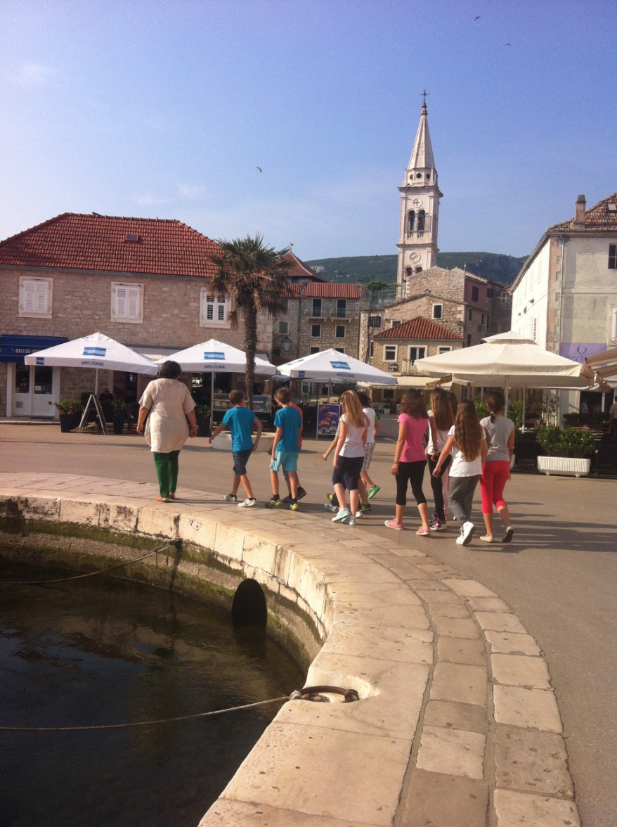

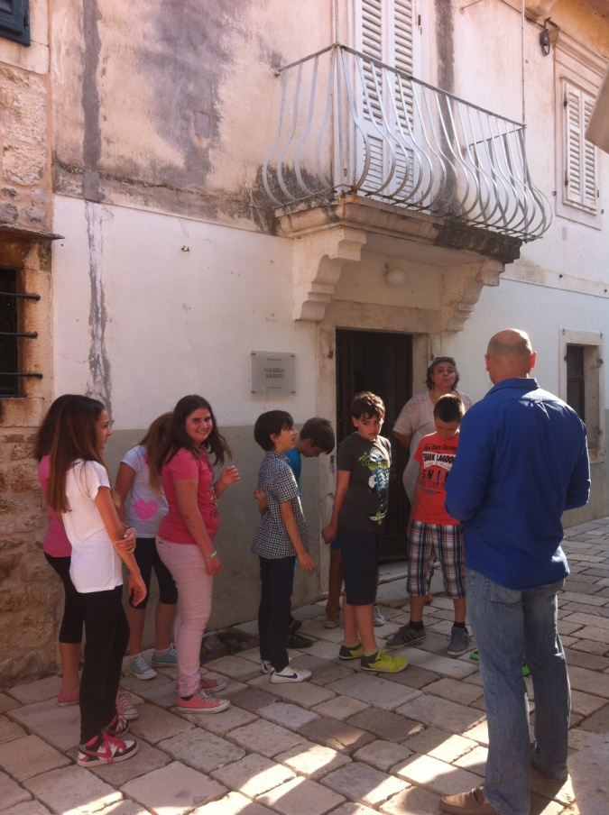
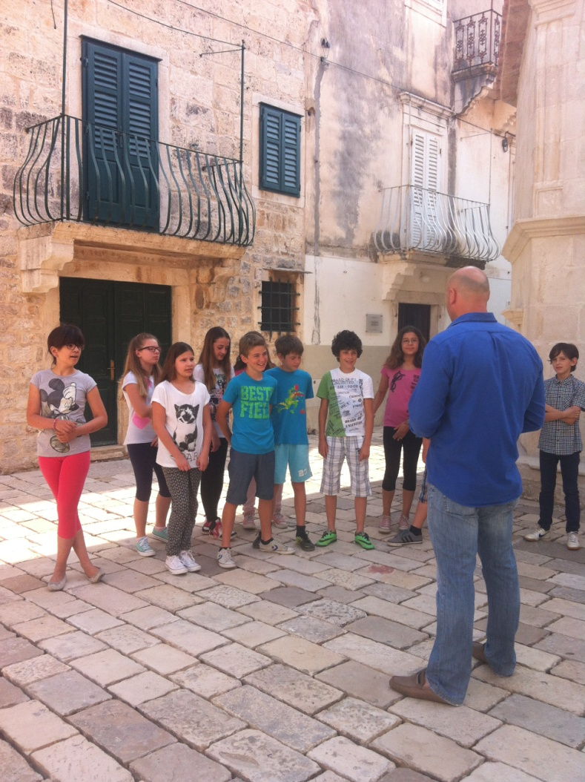

Kroz Muzej nas je stručno vodio kustos dr.sc. Alen Miletić.
Učenici su imali priliku naučiti osnove kulturnog ponašanja u muzejima. Upoznali su se sa djelatnicima muzeja i opisom njihovih poslova.

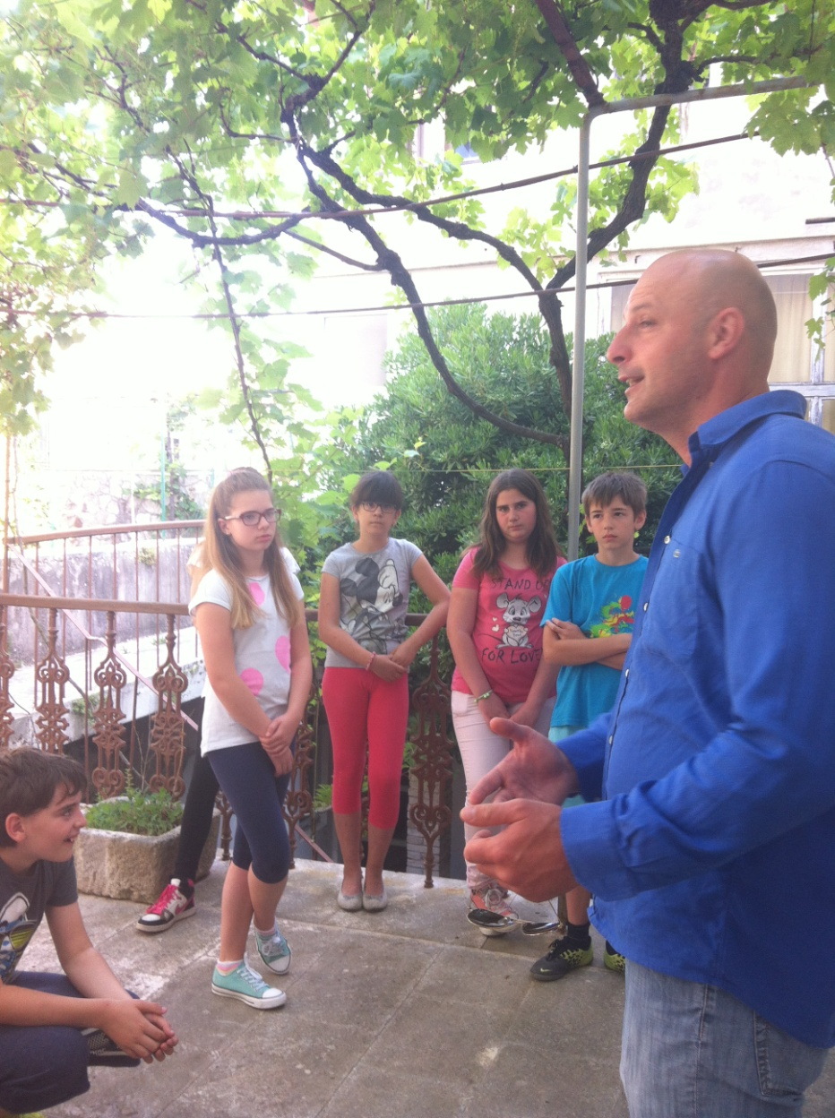

Muzej je obiteljska kuća koju je Juraj Dobrović donirao Općini Jelsa.
U Muzeju nalazi se zbirka namještaja, predmeta, posuđa i slika. Vrijednost kuće je u tome što je u potpunosti očuvan interijer i eksterijer s kraja 19. stoljeća sa kompletnom zbirkom.
Skoro cjelokupna zbirka skulptura, slika i reljefa rad je akademskog slikara Jurja Dobrovića.

